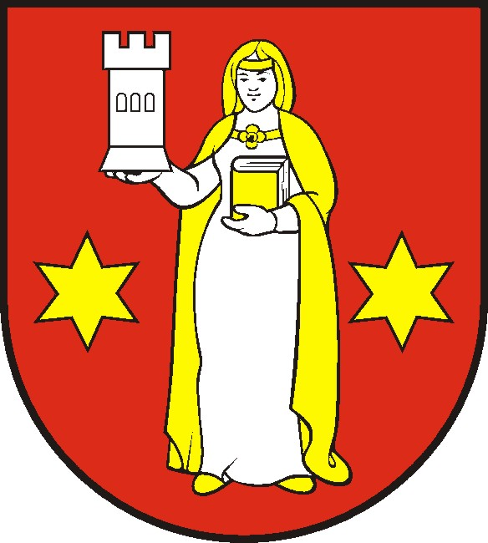
OBEC HRANOVNICA
Žiadosť o posúdenie odkázanosti na sociálnu službu
1. Žiadateľ/žiadateľka
Meno a priezvisko …........................................................................................................
Dátum narodenia ….........................................................................................................
Rodinný stav …...................…....................................Štátne občianstvo ….............
Adresa trvalého pobytu …...................................................................................................
Adresa aktuálneho pobytu....................................................................................................
Telefón / mobil …..........................................................................................................
E-mail......................................................................................................................................
Druh dôchodku …......................................................................... …..............................
Výška dôchodku ….....................................................................................................

2. Kontaktná osoba
a/alebo zákonný zástupca, ak je žiadateľ pozbavený spôsobilosti na právne úkony:
Meno a priezvisko …............................................................................................................
Bydlisko.......................................................................................................PSČ....................
Telefón.......................................................Mobil.....................................................................
E-mail.......................................................................................................................................
3. Žiadateľ býva*:
□ Vo vlastnom dome
□ Vo vlastnom byte
□ V podnájme
□ Iné (uveďte)

Počet obytných miestností ….............
Počet členov žijúcich v spoločnej domácnosti …...............

* hodiace sa zaškrtnite
4. Druh a forma sociálnej služby, na ktorú má byť fyzická osoba posúdená* -
je možné vyznačiť iba jeden druh sociálnej služby:
□ Opatrovateľská služba (terénna sociálna služba)
□ Zariadenie opatrovateľskej služby (pobytová forma sociálnej služby, na určitý čas)
□ Zariadenie pre seniorov (pobytová forma sociálnej služby, celoročná)
□ Denný stacionár (ambulantná forma sociálnej služby)
* hodiace sa zaškrtnite

5. V súčasnosti sa mi poskytuje uvedený druh sociálnej služby*:
□ Opatrovateľská služba (terénna sociálna služba)
□ Zariadenie opatrovateľskej služby (pobytová forma sociálnej služby, na určitý čas)
□ Zariadenie pre seniorov (pobytová forma sociálnej služby, celoročná)
□ Denný stacionár (ambulantná forma sociálnej služby)
□ Peňažný príspevok na opatrovanie (poskytuje úrad práce, sociálnych vecí a rodiny)
□ Neposkytuje sa mi žiaden druh sociálnej služby
* hodiace sa zaškrtnite

6. Čím žiadateľ odôvodňuje potrebu poskytovania sociálnej služby:
Prečo rodinní príslušníci nemôžu sami opatrovať žiadateľa?

7. Osoby žijúce so žiadateľom v spoločnej domácnosti (manžel/ka, deti, iní príbuzní):
Meno a priezvisko | Príbuzenský vzťah | Rok narodenia
Iní rodinní príslušníci (manžel/ka, deti, iní príbuzní, ktorí nežijú so žiadateľom
v spoločnej domácnosti):
Meno a priezvisko | Príbuzenský vzťah | Rok narodenia

8. Čestné prehlásenie:
Týmto čestne prehlasujem, že na sociálnu službu, o ktorú žiadam mi nebolo vydané právoplatné rozhodnutie iným správnym orgánom, a zároveň sa nevedie v inej obci/meste konanie o zabezpečenie sociálnej služby.
Dňa............................... .........................................................................
Čitateľný vlastnoručný podpis žiadateľa
(Zákonného zástupcu v prípade maloletého dieťaťa)

9. Vyhlásenie žiadateľa (zákonného zástupcu, resp. rodinného príslušníka):
Vyhlasujem, že všetky uvedené údaje v žiadosti sú pravdivé a som si vedomý(á) právnych následkov uvedenia nepravdivých údajov.

Dňa................................. .......................................................................
Čitateľný vlastnoručný podpis žiadateľa
(Zákonného zástupcu v prípade maloletého dieťaťa)

10. Súhlas dotknutej osoby so spracovaním osobných údajov:
Obec Hranovnica spracúva osobné údaje uvedené v tejto žiadosti podľa § 94a zákona č. 448/2008 Z. z. o sociálnych službách a o zmene a doplnení zákona č. 455/1991 Zb. o živnostenskom podnikaní (živnostenský zákon) v znení neskorších predpisov. Spracovanie osobných údajov poskytovateľom sociálnej služby je v súlade s nariadením Európskeho parlamentu a Rady (EÚ) 2016/679 z 27. apríla 2016 o ochrane fyzických osôb pri spracúvaní osobných údajov a o voľnom pohybe takýchto údajov (GDPR) a je v súlade s ustanovením § 13 ods. 1 písm. b) zákona č. 18/2018 Z. z. o ochrane osobných údajov a o zmene a doplnení niektorých zákonov

Dňa................................. .......................................................................
Čitateľný vlastnoručný podpis žiadateľa
(Zákonného zástupcu v prípade maloletého dieťaťa)

11. Ak žiadateľ/ka vzhľadom na svoj zdravotný stav nemôže sám/a podať žiadosť o posúdenie odkázanosti na sociálnu službu alebo udeliť písomný súhlas na poskytnutie sociálnej služby na účely odľahčovacej služby, môže v jeho/jej mene a s jeho/jej súhlasom a na základe potvrdenia ošetrujúceho lekára o zdravotnom stave žiadateľa/ky podať žiadosť alebo udeliť súhlas aj iná fyzická osoba.

Potvrdzujem, že žiadateľ vzhľadom na svoj zdravotný stav nemôže sám podať žiadosť o posúdenie odkázanosti na sociálnu službu.
Dňa.................................. ............................................................
Pečiatka a podpis ošetrujúceho lekára
Prílohy:
- Kópie lekárskych správ, lekársky nález na účely konania vypracovaný lekárom, s ktorým má žiadateľ uzatvorenú dohodu o poskytovaní zdravotnej starostlivosti
- Kópia rozhodnutia o výške dôchodku
- Kópia rozhodnutia o priznaní peňažného príspevku na opatrovanie (vydáva ÚPSVaR)
Ak sú vydané aj:
- Kópia komplexného posudku vydaného po roku 2009 príslušným ÚPSVaR na účely kompenzácie dôsledkov ŤZP
- Kópia posudku o odkázanosti na sociálnu službu vydaného inou obcou alebo vyšším územným celkom

